

**Colégio Hamilton Moreira da Silva**

Aluno(a):_________________GABARITO________________________ ________________________________________________________________

Professor(a):______Giselle_________________________ Data:____/_____/2020. ______/__________/_______

6°ano do Ensino Fundamental II



Matemática II

* **Gabarito dos exercícios do livro de Matemática; pág.: 263 e 264.**

Página 263.

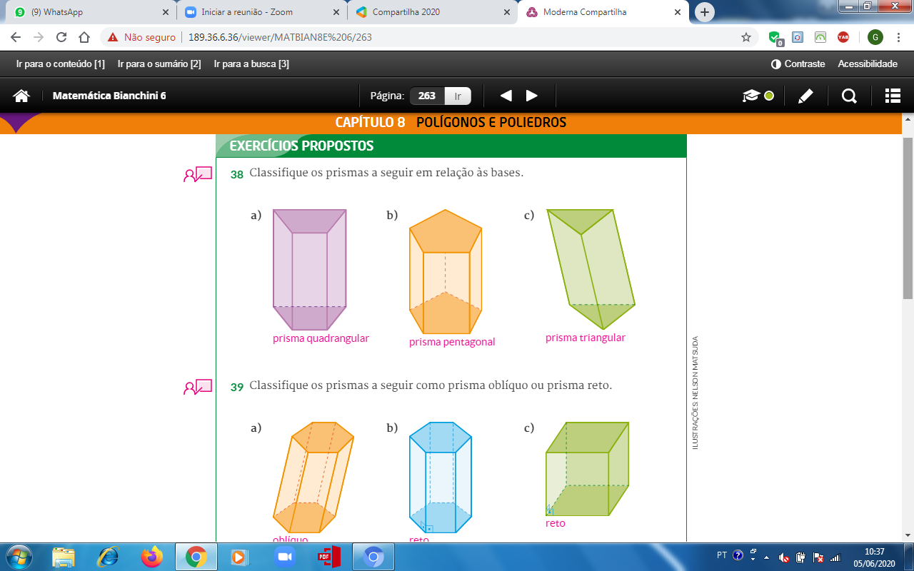

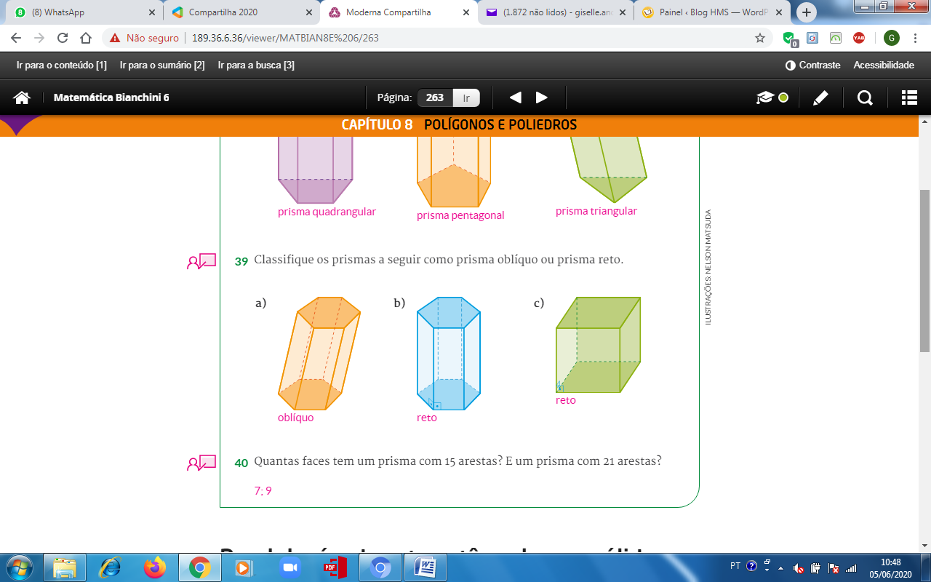

Se um prisma possui 15 arestas, ele é um prisma de base pentagonal, e apresenta 7 faces.

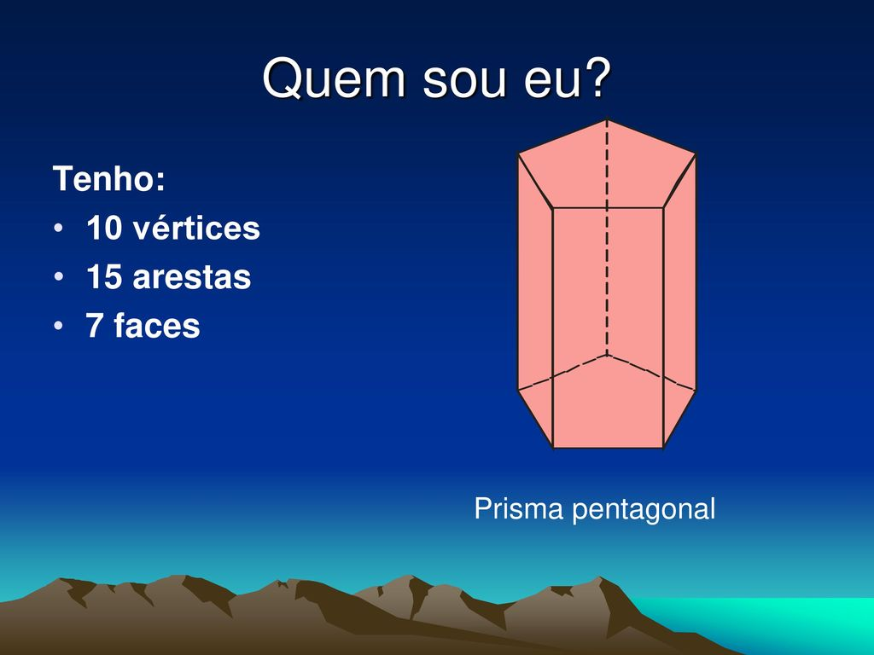

Se um prisma possui 21 arestas, ele é um prisma de base heptagonal, e apresenta 9 faces.

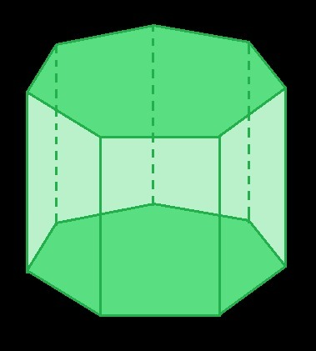

**Relação de Euler:**

1 - A relação de Euler é uma fórmula matemática que relaciona os números de vértices, arestas e faces de um poliedro convexo.

**V + F = A + 2**

2 - Onde V é o número de vértices, A é o número de arestas e F é o número de faces do poliedro.

Página 264.

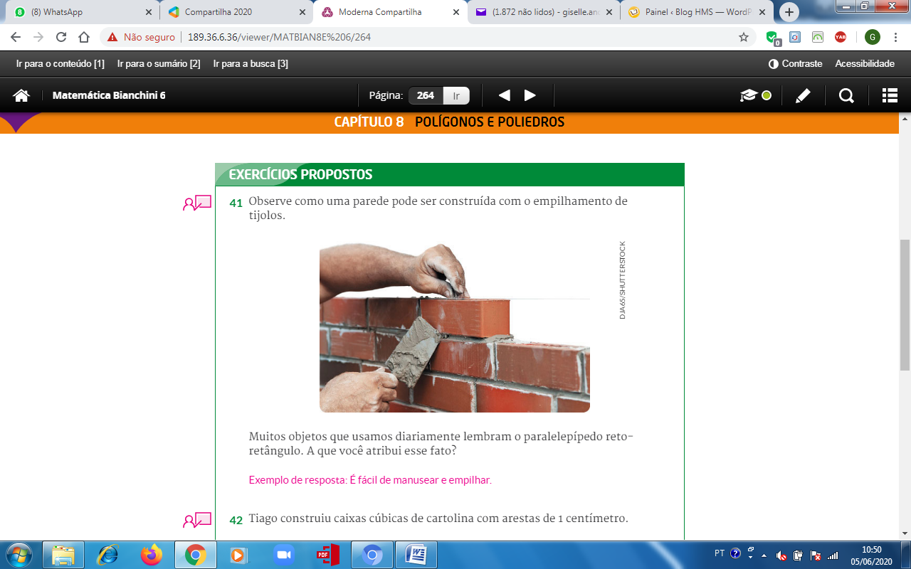

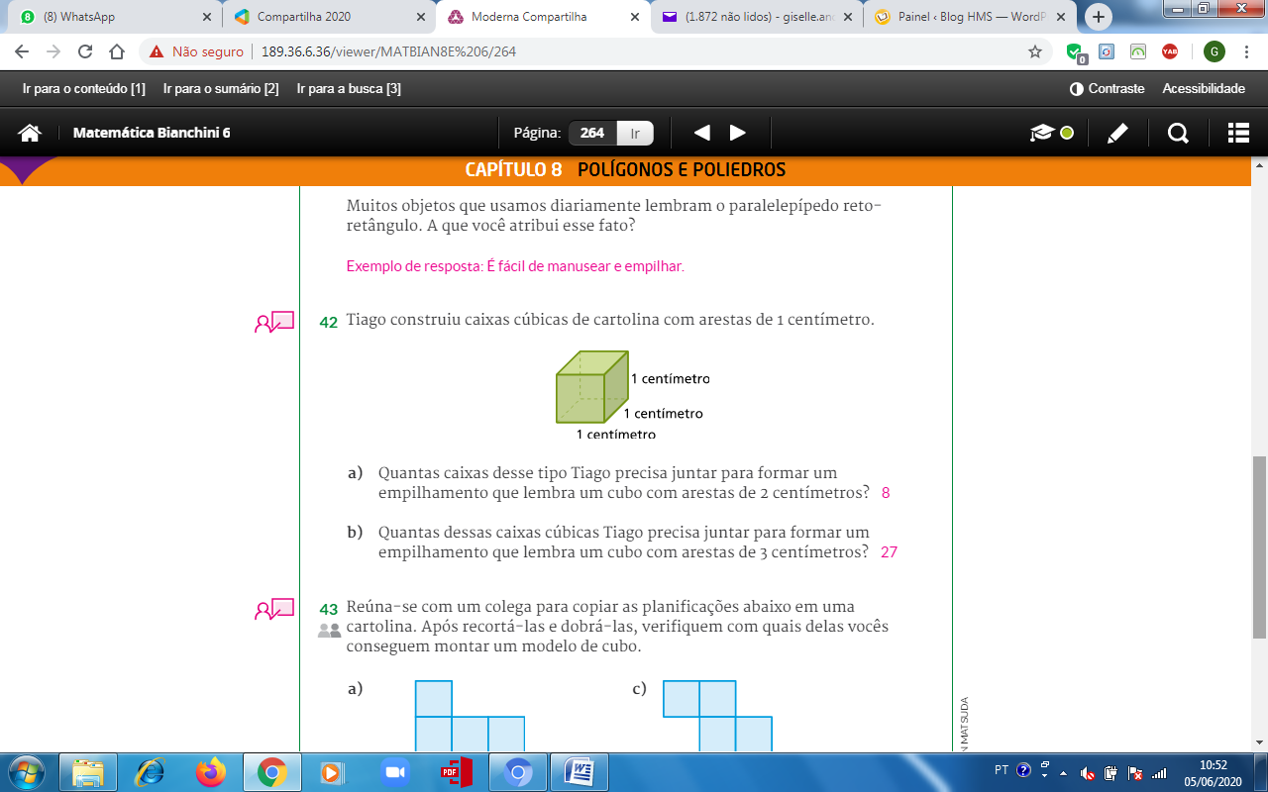

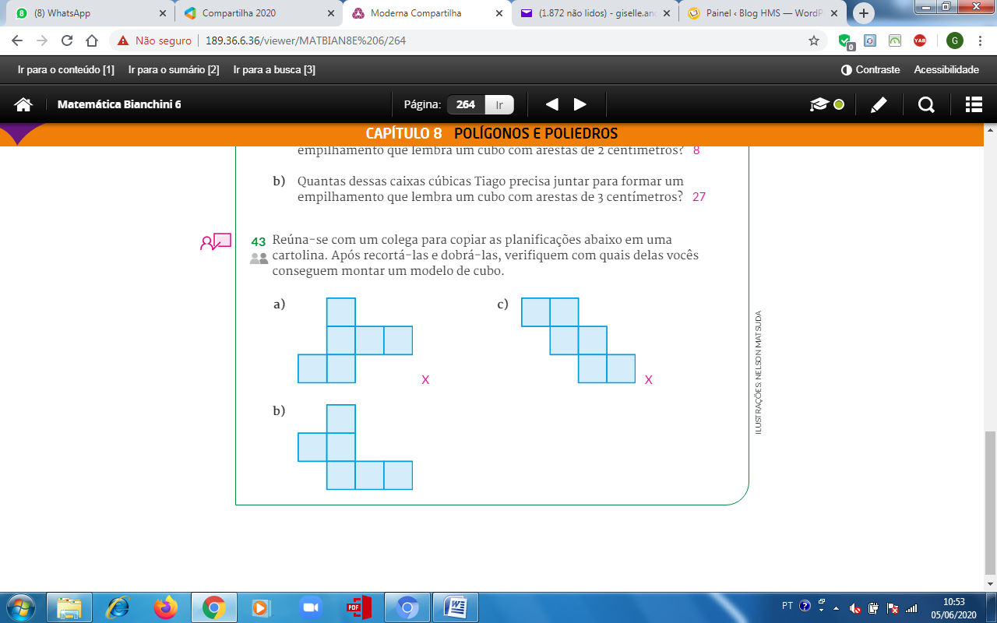

Página 265.

